Thành phố Baltimore khiếu nại tàu MV Dali đâm vào cầu Francis Scott Key là 'không đủ khả năng đi biển'

Theo MarineInsigh
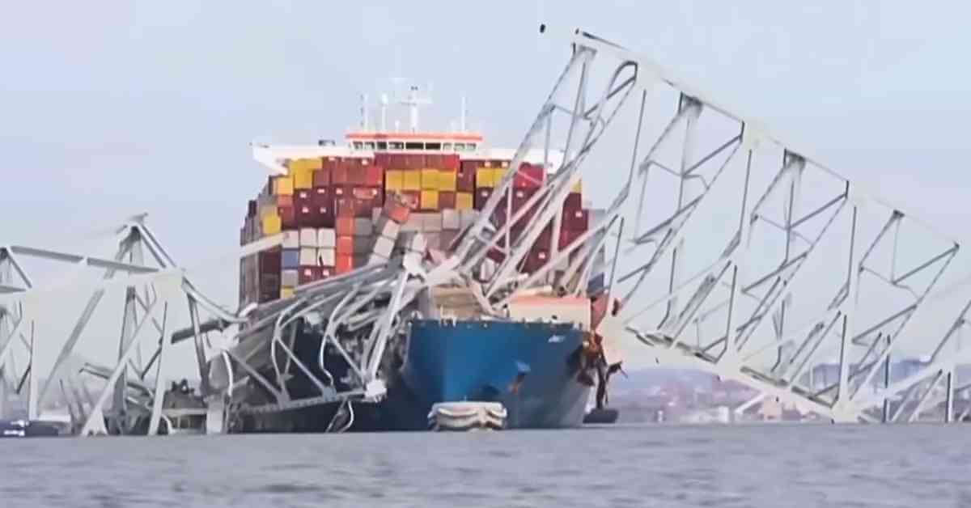
Vụ va chạm giữa tàu container MV Dali với cầu Francis Scott Key của Baltimore vào tháng trước khiến 6 người thiệt mạng và gây thiệt hại đáng kể về cơ sở hạ tầng, đang làm dấy lên những tranh chấp về trách nhiệm pháp lý và thiệt hại.
Thành phố Baltimore khiếu nại trong hồ sơ đệ trình lên tòa án hôm thứ Hai rằng chủ tàu và người quản lý con tàu phải chịu trách nhiệm trực tiếp về thảm kịch, bác bỏ nỗ lực của các công ty nhằm giới hạn trách nhiệm dân sự của họ theo luật hàng hải.
Vụ việc xảy ra vào ngày 26/3 khi tàu chở hàng dài 298,7m này hướng tới Sri Lanka bị mất điện ngay sau khi rời cảng Baltimore và va chạm với cột đỡ của cầu Key Bridge khiến cầu bị sập.
Thành phố lập luận rằng con tàu đã “không đủ khả năng đi biển” vào thời điểm khởi hành do một sự cố nguồn điện trước đó, mà các công ty lẽ ra đã phải khắc phục trước khi cho phép tàu khởi hành.
Vấn đề pháp lý liên quan đến việc liệu người quản lý tàu là Synergy Marine và chủ tàu là Grace Ocean, có phải chia nhau toàn bộ trách nhiệm về thảm họa hay không.
Các công ty (chủ tàu và người khai thác tàu) đã cố gắng giới hạn trách nhiệm dân sự của mình ở mức khoảng 43,7 triệu USD bằng cách đề nghị sẽ bồi thường số tiền bằng giá trị của con tàu và hàng hóa trên tàu tại thời điểm xảy ra tai nạn, trừ đi chi phí cứu hộ và sửa chữa dự kiến.
Các quan chức Baltimore cho rằng con số này là không đủ để bù đắp toàn bộ tổn thất và thiệt hại do vụ sập cầu gây ra.
Họ lập luận rằng những hậu quả kinh tế, chẳng hạn như việc đóng cửa Cảng Baltimore và sự gián đoạn đối với thương mại hàng hải và các tuyến vận tải hàng hóa ở Bờ Đông, là lớn hơn nhiều so với giới hạn trách nhiệm dân sự được đề xuất.
Đơn kiện của thành phố khiếu nại rằng thảm họa này là do “sự bất cẩn, sao lãng, quá sơ suất và liều lĩnh” của các công ty, hành vi này trở nên trầm trọng hơn do sự không đủ khả năng đi biển của con tàu. Họ còn nói thêm rằng con tàu được điều khiển bởi một thủy thủ đoàn không đủ năng lực và không được huấn luyện đầy đủ, điều này làm tăng nguy cơ xảy ra các tai nạn hàng hải.
Các thủ tục của tòa án đang diễn ra cùng với việc chính phủ tiếp tục điều tra về vụ việc.
FBI đang mở một cuộc điều tra hình sự để điều tra xem liệu thủy thủ đoàn của con tàu có cố tình vận hành một con tàu đã gặp một sự cố hay không và Ủy ban An toàn Giao thông Quốc gia đang kiểm tra hệ thống điện của con tàu xem có vấn đề gì có thể xảy ra trước khi khởi hành hay không.
Bất chấp những nỗ lực nhằm giảm bớt tác động của vụ sập cầu, chẳng hạn như thiết lập làn đường tạm thời cho giao thông hàng hải, khu vực này vẫn đang phải giải quyết hậu quả.
Các nỗ lực trục vớt đang được tiến hành để thu hồi các mảnh vỡ từ dưới biển và trên tàu MV Dali, nhưng số phận của thủy thủ đoàn, hầu hết là người Ấn Độ, vẫn chưa rõ.
Khi các thủ tục pháp lý tiếp tục diễn ra, Thành phố Baltimore nỗ lực đảm bảo bồi thường thỏa đáng cho những thiệt hại mà các cá nhân, công ty và nền kinh tế địa phương phải gánh chịu do vụ tai nạn.
Trong khi đó, Grace Ocean và Synergy Marine đã từ chối bình luận về các thủ tục pháp lý và đang chờ kết quả điều tra liên bang.
Xem video trao đổi về các vấn đề liên quan tại: https://youtu.be/631OxKJ8vf4
------------------------------------------------

